Провода
Провода применяемые на воздушной линии должны иметь высокую электрическую проводимость, достаточную механическую прочность и быть устойчивыми против коррозии. На ВЛЭП в настоящее время применяются следующие типы проводов:
- неизолированные (голые) провода, применяют как на воздушных линиях до 1кВ, так и на воздушной линии выше 1 кВ;
- изолированные провода применяют на воздушных линиях до 1 кВ. Воздушная линия электропередачи напряжением до 1 кВ с применением самонесущих изолированных проводов (СИП) обозначается ВЛИ. Самонесущий изолированный провод представляет собой скрученные в жгут изолированные жилы, причем несущая жила может быть как изолированной, так и неизолированной;
- защищенныe провода, применяют на воздушных линиях напряжением выше 1 кВ и до 20 кВ. В отличии от голых проводов, эти имеют защитную изолирующую оболочку. Воздушная линия электропередачи с применением защищенных проводов обозначается ВЛЗ.
Голые провода изготавливаются обычно сталеалюминиевыми, алюминиевыми или из алюминиевого сплава, реже медными или стальными. Провода из других металлов, не получили широкого распространения, вследствие более низких технико-экономических показателей. Спецификация на неизолированные провода для воздушных линий электропередачи приведена в ГОСТ 839-80. (скачать/открыть в формате pdf)
Сталеалюминиевые провода (обозначаются АС) имеют высокую механическую прочность и обладают хорошей электрической проводимостью. Они получили наиболее широкое распространение, особенно на ВЛ выше 1 кВ.
Алюминиевые провода (обозначаются А) характеризуются достаточной механической прочностью и высокой электрической проводимостью. Они часто применяются на ВЛ до 35 кВ включительно и в отдельных случаях на ВЛ 110 кВ.
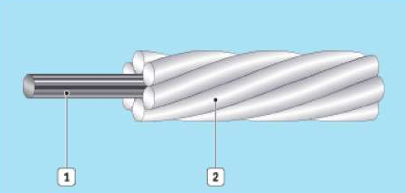 | 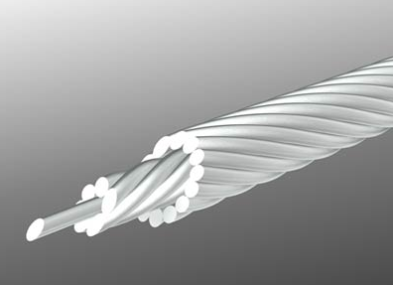
а | б
Рисунок. Провода воздушных линий: а – сталеалюминиевый провод; б – алюминиевый провод; 1 – стальная часть провода, 2 – алюминиевая часть провода.
Провода из алюминиевого сплава: термообработанные (обозначаются АЖ) и нетермообработанные (обозначаются АН) применяются как на ВЛ напряжением до 1 кВ так и выше. Обладают более высокими механическими свойствами чем алюминиевые провода.
Стальные провода (обозначаются ПС) обладают наиболее высокой механической прочностью, но малостойки к химическим воздействиям и имеют более высокое сопротивление, поэтому их применяют на менее ответственных линиях при небольших токах в проводах. Благодаря невысокой стоимости и отсутствию заинтересованности заготовителей лома цветных металлов в данном проводе, его применяют вместо алюминиевых и сталеалюминиевых проводов (А, АС) в дачных поселках, деревнях и т.д.
Медные провода (обозначаются М) обладают наилучшей (из перечисленных здесь типов проводов) электрической проводимостью, стойкостью к воздействию окружающей среды, высокой механической прочностью, но имеют большую массу (плотность меди примерно в 3 раза выше, чем плотность алюминия), что приводит к увеличению нагрузки на другие элементы ВЛ (опоры, изоляторы, линейную арматуру) и в конечном итоге к удорожанию строительства ЛЭП. Применяются на ВЛ напряжением до 1 кВ.

Таблица - Основные расчетные параметры проводов (сечением 50 мм²)
Параметр | Марка провода
Параметр | АС* | А | АН | АЖ | ПС | М
Плотность, кг/м³ | 3467 | 2727 | 2727 | 2727 | 7882 | 8988
Удельное сопротивление, 10⁻⁶ Ом•м | 0,0335 | 0,0286 | 0,0303 | 0,0328 | 0,138 | 0,0182
Разрывное усилие провода, Н | 17112 | 8198 | 10662 | 14580 | 31850 | 17455
* - Данные для провода АС-50/8

По конструкции провода бывают однопроволочные (применятся, как правило, на ВЛ до 1 кВ) и многопроволочные (применятся, как правило, на ВЛ выше 1 кВ). Однопроволочные провода бывают монометаллическими (стальные, алюминиевые) и биметаллическими (сталеалюминиевые, сталемедные). Многопроволочные провода также могут быть монометаллическими (алюминиевые, стальные) и комбинированными (сталеалюминиевые, сталебронзовые).
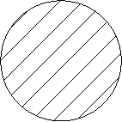 | 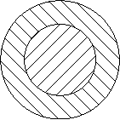 | 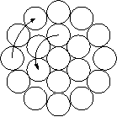 | 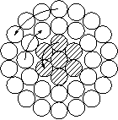
а | б | в | г
Рисунок. Сечения проводов воздушных линий: а – однопроволочный монометаллический; б – однопроволочный биметаллический; в – многопроволочный монометаллический; г – многопроволочный биметаллический.
На ВЛ напряжением 110 кВ и выше начинает сильно проявляться явление коронирования – ионизация воздуха вокруг провода, что приводит к потерям электроэнергии в ЛЭП и повышению уровня радиопомех. Указанный эффект уменьшаются с увеличением диаметра провода, поэтому ПУЭ нормируется минимальный диаметр (сечение) проводов ВЛ по условиям короны и радиопомех. Для того, чтобы уменьшить общее сечение провода и, следовательно, уменьшить стоимость ВЛ, применяют так называемое расщепление фазы, т.е. заменяют один провод большого диаметра, несколькими параллельными проводами меньшего диаметра. Диаметр проводов, их сечение и количество в фазе, а также расстояние между проводами расщепленной фазы определяются расчетом. Обычно, на ВЛ 330 кВ выполняют расщепление на 2-3 провода, на ВЛ 500 кВ – на 2-4 провода, на ВЛ 750 кВ – на 4-5 проводов. На проводах расщепленной фазы в пролетах и петлях анкерных опор должны быть установлены дистанционные распорки. Расстояния между распорками или группами распорок, устанавливаемыми в пролете, нормируются ПУЭ.
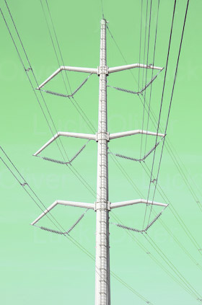
Рисунок. Воздушная линия с расщепленными фазами

Основные элементы воздушных линий. Линейная арматура.
Стандартная линейная арматура ВЛ с голыми проводами в зависимости от назначения бывает следующих типов.
Натяжная — служит для крепления проводов (или тросов) на анкерных опорах к натяжным гирляндам (клиновые, болтовые и прессуемые зажимы).
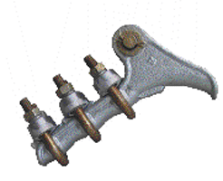 | 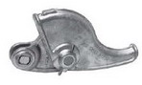 | 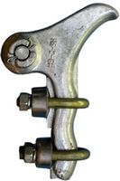 | 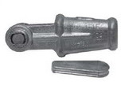
Рисунок. Натяжная арматура
Поддерживающая — служит для крепления проводов или тросов к гирляндам промежуточных опор (глухие, качающиеся, выпускающие и скользящие зажимы). В глухих зажимах провода закрепляют наглухо, а в выпускающих их закрепляют так же жестко, но они выскальзывают из зажима при обрыве провода или отклонении гирлянды от вертикали на 40-150º; в качающемся зажиме провод закрепляется в лодочке, которая имеет возможность качаться в зажиме.
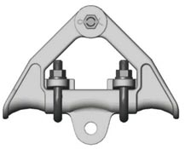
Рисунок. Зажим поддерживающий
Сцепная — служит для сцепления элементов гирлянд изоляторов между собой и крепления гирлянд и тросов к опоре (скобы, серьги, пестики, ушки, промежуточные звенья и коромысла).
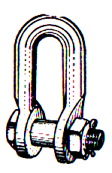 | 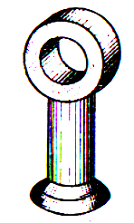 | 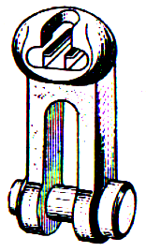 | 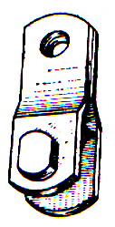
а | б | в | г
Рисунок. Сцепная линейная арматура: а – скоба; б – серьга; в – ушко; г – звено; д – коромысло.
Защитная — служит для защиты изоляторов от повреждения в случаях образования дуги короткого замыкания, а проводов от разрушения вследствие вибрации (рога, кольца, разрядники, виброгасители).
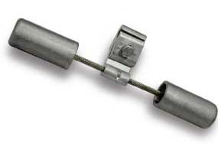 | 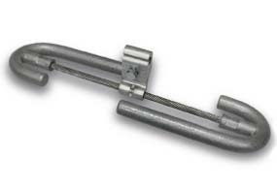 | 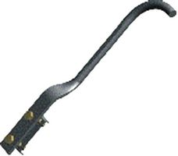 | 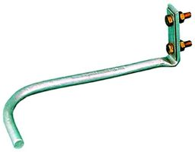
а |  | б
Рисунок. Защитная линейная арматура: а – виброгасители; б – защитные рога.
Соединительная — служит для соединения проводов и тросов в местах, подверженных тяжению – в пролете (различные зажимы, монтируемые обжатием или прессованием).
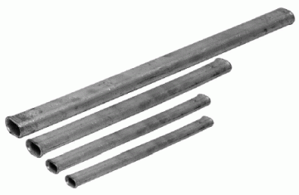
Рисунок. Соединительная арматура – овальные соединители
Контактная — служит для соединения и ответвления проводов и тросов в местах, не находящихся под тяжением – в петлях анкерных опор.
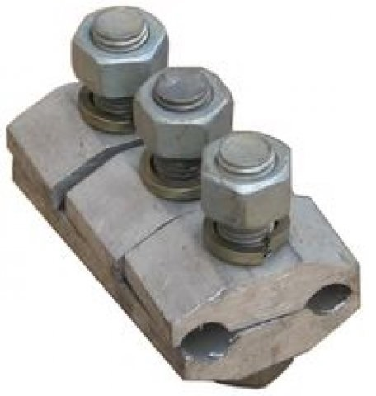
Рисунок. Контактная арматура – плашечные зажимы
Линейная арматура ВЛИ и ВЛЗ имеет подобную классификацию, отличие состоит в конструктивном исполнении арматуры.

Изоляторы

На ВЛ могут применяться штыревые, подвесные, стержневые и опорно-стержневые изоляторы.
На ВЛ до 1000 В применяют штыревые изоляторы. На ВЛ 6-20 кВ на промежуточных опорах применяют любые типы изоляторов, а на анкерных — подвесные и в некоторых случаях штыревые изоляторы. На ВЛ 35 кВ — подвесные и стержневые, допускается также применять штыревые изоляторы. На ВЛ 110 кВ и выше — подвесные, стержневые и опорно-стержневые изоляторы.
Изоляторы изготовляют фарфоровыми, стеклянными и из полимерных материалов. ПУЭ рекомендуется на ВЛ 330 кВ применять, как правило, стеклянные изоляторы, на ВЛ 35-220 кВ — стеклянные, полимерные и фарфоровые, преимущество должно отдаваться стеклянным или полимерным изоляторам.
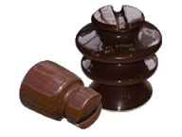 | 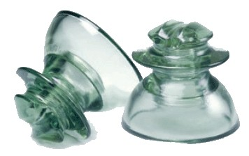 | 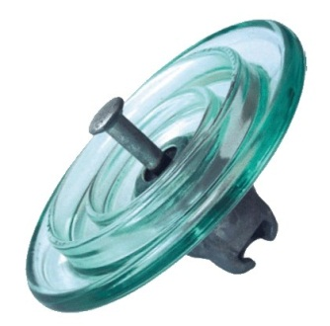
а | б | в
Рисунок. Изоляторы воздушных линий: а - фафоровый штыревой; б - стеклянный штыревой; в - стеклянный подвесной.1
Изоляторы должны иметь высокую механическую и электрическую прочность, а также обладать достаточной теплостойкостью в широком диапазоне изменения температуры воздуха. При сооружении ВЛ в районах с загрязненной средой должны применяться специальные изоляторы, предназначенные для работы в таких условиях и обеспечивающие требуемую надежность.
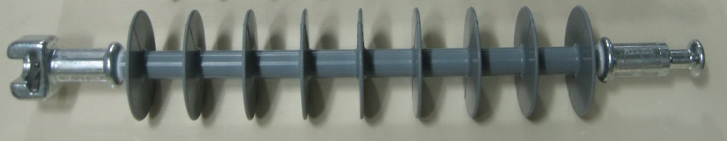
Рисунок. Стержневой изолятор из полимерного материала
Штыревые изоляторы предназначаются только на одно из напряжений ВЛ, поэтому для линий разных напряжений должны применяться соответствующие им изоляторы. Подвесные изоляторы состоят из изолирующей части, шапки и стержня, что позволяет собирать из отдельных изоляторов гирлянды необходимой длины в зависимости от напряжения ВЛ.

Таблица - Ориентировочное число изоляторов в гирлянде
Марка изолятора | Число изоляторов в гирлянде при номинальном напряжении, кВ
Марка изолятора | 6-10 | 35 | 110 | 220
ПФ6-А | 1 | 3 | 7 | 13
ПФ6-Б | 1 | 3 | 7 | 14
ПФ6-В | 1 | 3 | 7 | 12
ПФ16-А | - | - | 6 | 11
ПС6-А | 1 | 3 | 8 | 14
ПС6-Б | 1 | 3 | 8 | 14
ПС11 | - | 3 | 7 | 12
ПС12-А | - | 3 | 7 | 13
ПС16-Б | - | - | 6 | 12

